实验报告
学 号 | 23120014029 |  | 姓 名 | 张心顺 | 专业班级 |  | 经济学23级
课程名称 | 数据库系统 |  |  |  | 学期 |  | 2025年秋季学期
任课教师 | 刘艳艳 |  | 完成日期 | 20251125 |  | 上机课时间 |  | 20251119
实验名称 |  | 在ECS上安装部署openGauss数据库
一、实验要求（10%）

本实验主要内容为弹性云服务器（openEuler）上安装部署openGauss数据库，并进行简单的数据库相关操作。

二、实验内容及步骤（80%）

1. 设置字符集参数
将各数据库节点的字符集设置为相同的字符集,在/etc/profile文件中添加"export LANG= en_US.UTF‐8"。
[root@ecs-c9bf ~]# cat >>/etc/profile<<EOF
export LANG=en_US.UTF‐8
EOF
输入如下命令，使修改生效。
[root@ecs-c9bf ~]# source /etc/profile
打开确认修改成功：
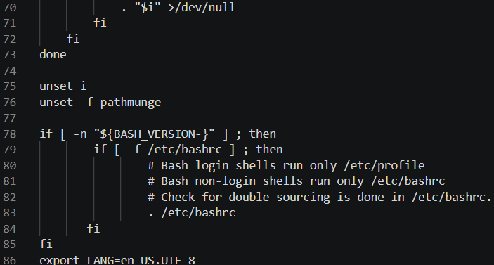

2.修改python版本并安装libaio包
之后安装过程中openGauss用户互信，openEuler服务器需要用到Python-3.7.x命令，但是o默认Python版本为Python-2.7.x，所以需要切换Python版本。
进入/usr/bin文件，备份python文件。
[root@ecs-c9bf ~]# cd /usr/bin
备份python文件。
[root@ecs-c9bf bin] # mv python python.bak
建立python3软连接。
[root@ecs-c9bf bin] # ln -s python3 /usr/bin/python
验证python版本。
[root@ecs-c9bf bin] # python -V
显示如下，说明切换成功：

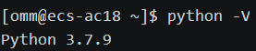
python版本切换成功，后续安装需要libaio包，下载进行安装。
[root@ecs-c9bf ~]# yum install libaio* -y

3.1安装openGauss数据库

下载数据库安装包
          - 以root用户登录待安装openGauss的主机，并按规划创建存放安装包的目录。
[root@ecs-c9bf bin]# mkdir -p /opt/software/openGauss
[root@ecs-c9bf bin]# chmod 755 -R /opt/software
          - 使用wget下载数据库安装包到安装包目录。
切换到安装目录：
[root@ecs-c9bf bin]# cd /opt/software/openGauss
使用wget下载安装包：
[root@ecs-c9bf openGauss]# wget https://opengauss.obs.cn-south-1.myhuaweicloud.com/1.1.0/arm/openGauss-1.1.0-openEuler-64bit-all.tar.gz
2020-09-14 13:57:23 (9.33 MB/s) - ‘openGauss-1.1.0-openEuler-64bit-all.tar.gz’ saved [58468915/58468915]

3.2创建XML配置文件

安装openGauss前需要创建XML文件。XML文件包含部署openGauss的服务器信息、安装路径、IP地址以及端口号等。用于告知openGauss如何部署。用户需根据不同场合配置对应的XML文件。
以单节点配置的方案为例，说明如何创建XML配置文件。
          - 以root用户登录待安装openGauss的主机，切换到存放安装包的目录。
[root@ecs-c9bf bin]# cd /opt/software/openGauss
          - 创建XML配置文件，用于数据库安装。
[root@ecs-c9bf openGauss]# vi clusterconfig.xml
          - 输入”i”进入INSERT模式，添加文本如下，加粗字体内容为示例，可自行替换。其中“ecs-c9bf”是弹性云服务器的名称，“192.168.0.58”为弹性云服务器的IP地址（私有），其他value值可以不进行修改。
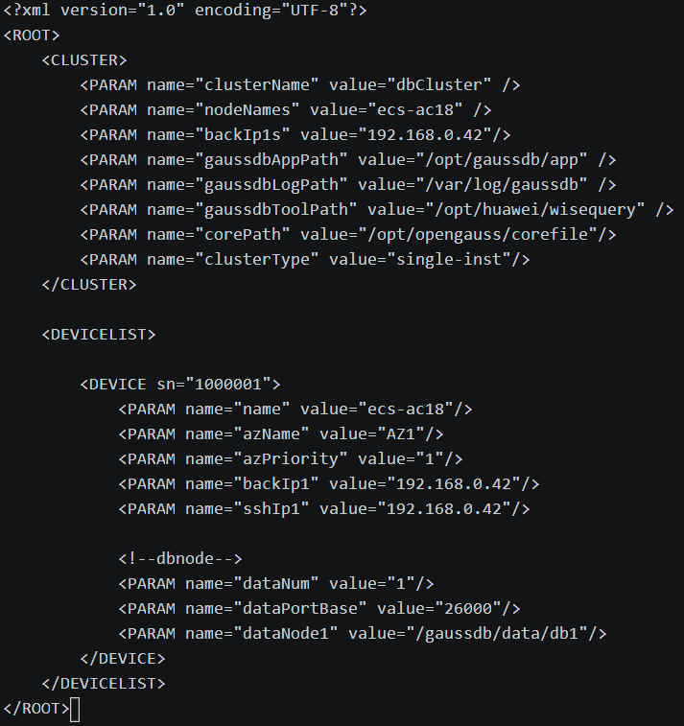

          - 修改performance.sh文件。
使用vi打开文件“/etc/profile.d/performance.sh”，具体如下：
[root@ecs-c9bf openGauss]# vi /etc/profile.d/performance.sh
输入”i”，进入INSERT模式。用#注释sysctl -w vm.min_free_kbytes=112640 &> /dev/null这行。
CPUNO=`cat /proc/cpuinfo|grep processor|wc -l`
export GOMP_CPU_AFFINITY=0-$[CPUNO - 1]

#sysctl -w vm.min_free_kbytes=112640 &> /dev/null
sysctl -w vm.dirty_ratio=60 &> /dev/null
sysctl -w kernel.sched_autogroup_enabled=0 &> /dev/null

点击“ESC”退出INSERT模式。输入“:wq”后回车，保存退出。
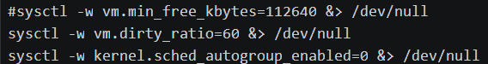
          - 为确保openssl版本正确，执行预安装前加载安装包中lib库。
执行命令如下，其中packagePath为用户安装包放置的路径，本示例中为/opt/software/openGauss。
[root@ecs-c9bf openGauss]# vi /etc/profile
输入i，进入INSERT模式，在文件的底部添加如下代码，加载安装包中lib库。按下“Esc”退出INSERT模式，输入”:wq”后回车，保存后退出。
export packagePath=/opt/software/openGauss
export LD_LIBRARY_PATH=$packagePath/script/gspylib/clib:$LD_LIBRARY_PATH
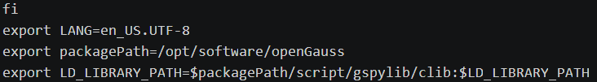
配置完成后，输入如下命令，使设置生效。
[root@ecs-c9bf openGauss]# source /etc/profile
在安装包所在的目录下，解压安装包。
[root@ecs-c9bf openGauss]# cd /opt/software/openGauss
解压缩安装包：
先解压openGauss-1.1.0-openEuler-64bit-all.tar.gz包。
[root@ecs-c9bf openGauss]# tar -zxvf openGauss-1.1.0-openEuler-64bit-all.tar.gz
再先解压openGauss-1.1.0-openEuler-64bit-om.tar.gz包。
[root@ecs-c9bf openGauss]# tar -zxvf openGauss-1.1.0-openEuler-64bit-om.tar.gz
解压后如下，用ls命令查看如下：
[root@ecs-c9bf openGauss]# ls
clusterconfig.xml openGauss-Package-bak_392c0438.tar.gz
lib script
openGauss-1.1.0-openEuler-64bit-all.tar.gz simpleInstall
openGauss-1.1.0-openEuler-64bit-om.sha256 upgrade_sql.sha256
openGauss-1.1.0-openEuler-64bit-om.tar.gz upgrade_sql.tar.gz
openGauss-1.1.0-openEuler-64bit.sha256 version.cfg
openGauss-1.1.0-openEuler-64bit.tar.bz2
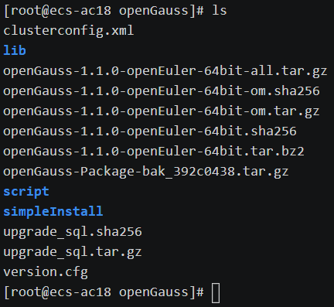
安装包解压后，会在/opt/software/openGauss路径下自动生成script子目录，并且在script目录下生成gs_preinstall等各种OM工具脚本。
使用gs_preinstall准备好安装环境，切换到gs_preinstall命令所在目录。
[root@ecs-c9bf openGauss]# cd /opt/software/openGauss/script/
script中内容显示如下：
[root@ecs-c9bf script]# ls
gs_backup gs_checkperf gs_om gspylib gs_uninstall __init__.py
gs_check gs_collector gs_postuninstall gs_ssh gs_upgradectl killall
gs_checkos gs_install gs_preinstall gs_sshexkey impl local
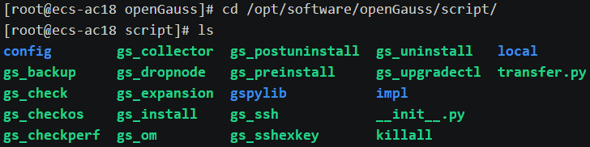
采用交互模式执行，并在执行过程中会创建root用户互信和openGauss用户互信：
[root@ecs-c9bf script]# python gs_preinstall -U omm -G dbgrp -X /opt/software/openGauss/clusterconfig.xml
这里的omm为操作系统用户（注：同时omm也是openGauss的数据库管理员账号，在下面的1.4.4环节中会创建），dbgrp为运行openGauss的操作系统用户的群组名称，/opt/software/openGauss/clusterconfig.xml为openGauss配置文件路径。在执行过程中，用户根据提示选择是否创建互信，并输入root用户或openGauss用户的密码。
对root创建trust，输入root的密码，购买弹性服务云时自定义的密码。
Are you sure you want to create trust for root (yes/no)? yes
Please enter password for root.
Password: --说明：此处输入密码时，屏幕上不会有任何反馈，不用担心，这是LINUX操作系统对密码的保护.
Creating SSH trust for the root permission user.
创建操作系统omm用户，并对omm创建trust，并设置密码，设置为Admin@123(建议用户自定义设置密码)。
Are you sure you want to create the user[omm] and create trust for it (yes/no)? yes
Please enter password for cluster user.
Password: --说明：此处输入密码时，屏幕上不会有任何反馈，不用担心，这是LINUX操作系统对密码的保护.
Please enter password for cluster user again.
Password: --说明：此处输入密码时，屏幕上不会有任何反馈，不用担心，这是LINUX操作系统对密码的保护.
Successfully created [omm] user on all nodes.
成功后显示为：
……
Setting finish flag.
Successfully set finish flag.
Preinstallation succeeded.

4.执行安装

执行前置脚本准备好openGauss安装环境之后，按照启动安装过程部署openGauss。
前提条件
已成功执行前置脚本gs_preinstall；
服务器操作系统和网络均正常运行。
操作步骤
修改文件权限。
[root@ecs-c9bf script]# chmod -R 755 /opt/software/openGauss/script
登录到openGauss的主机，并切换到omm用户。
[root@ecs-c9bf script]# su - omm
注：
omm指的是前置脚本gs_preinstall中-U参数指定的用户。
安装脚本gs_install必须以前置脚本中指定的omm执行，否则，脚本执行会报错。
使用gs_install安装openGauss。
执行以下命令进行安装
gs_install -X /opt/software/openGauss/clusterconfig.xml --gsinit-parameter="--encoding=UTF8" --dn-guc="max_process_memory=4GB" --dn-guc="shared_buffers=256MB" --dn-guc="bulk_write_ring_size=256MB" --dn-guc="cstore_buffers=16MB"
具体如下：
[omm@ecs-c9bf ~]$ gs_install -X /opt/software/openGauss/clusterconfig.xml --gsinit-parameter="--encoding=UTF8" --dn-guc="max_process_memory=4GB" --dn-guc="shared_buffers=256MB" --dn-guc="bulk_write_ring_size=256MB" --dn-guc="cstore_buffers=16MB"
/opt/software/ openGauss/clusterconfig.xml为openGauss配置文件的路径。在执行过程中，用户需根据提示输入数据库管理员omm用户的密码，密码具有一定的复杂度，为保证用户正常使用该数据库，请记住输入的数据库密码。
按照设置密码要求，设置密码为GaussDB@123（建议用户自定义设置密码）：
encrypt cipher and rand files for database.
Please enter password for database:
Please repeat for database:
begin to create CA cert files
设置的密码要符合复杂度要求：
最少包含8个字符；
不能和用户名和当前密码（ALTER）相同，或和当前密码反序；
至少包含大写字母（A-Z），小写字母（a-z），数字，非字母数字字符（限定为~!@#$%^&*()-_=+\|[{}];:,<.>/?）四类字符中的三类字符。
如果安装成功，显示如下：
……
Successfully deleted instances from all nodes.
Checking node configuration on all nodes.
Initializing instances on all nodes.
Updating instance configuration on all nodes.
Check consistence of memCheck and coresCheck on database nodes.
Configuring pg_hba on all nodes.
Configuration is completed.
Successfully started cluster.
Successfully installed application.

5.数据库使用

本节描述使用数据库的基本操作。通过此节您可以完成创建数据库、创建表及向表中插入数据和查询表中数据等操作。
前提条件
openGauss正常运行。
由于本实验是对openGauss数据库的基本使用，需要掌握openGauss数据库的基本操作和SQL语法，openGauss数据库支持SQL2003标准语法，数据库基本操作参见附录二。
操作步骤
在数据库主节点服务器上，切换至omm操作系统用户环境。
[root@ecs-c9bf script]# su - omm
若不确定数据库主节点部署在哪台服务器，请确认连接信息。
启动数据库服务（可选操作，如未启动，请按此步骤启动）。
启动服务命令：
[omm@ecs-c9bf ~]$ gs_om -t start
Starting cluster.
=========================================
=========================================
Successfully started.
查看服务是否启动：
[omm@ecs-9a68 ~]$ gs_om -t status
-----------------------------------------------------------------------

cluster_state : Normal
redistributing : No

-----------------------------------------------------------------------
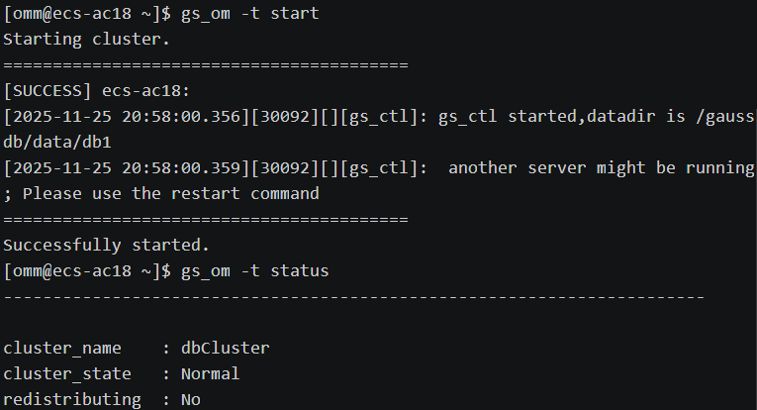

6.连接数据库。

[omm@ecs-c9bf ~]$ gsql -d postgres -p 26000 -r
当结果显示为如下信息，则表示连接成功。
gsql ((openGauss 1.1.0 build 290d125f) compiled at 2020-05-08 02:59:43 commit 2143 last mr 131
Non-SSL connection (SSL connection is recommended when requiring high-security)
Type "help" for help.
postgres=#
其中，postgres为openGauss安装完成后默认生成的数据库。初始可以连接到此数据库进行新数据库的创建。26000为数据库主节点的端口号，需根据openGauss的实际情况做替换，请确认连接信息获取。
引申信息：
使用数据库前，需先使用客户端程序或工具连接到数据库，然后就可以通过客户端程序或工具执行SQL来使用数据库了。
gsql是openGauss数据库提供的命令行方式的数据库连接工具。
第一次连接数据库时，需要先修改omm用户密码，新密码修改为Bigdata@123（建议用户自定义密码）。
postgres=# alter role omm identified by 'Bigdata@123' replace 'GaussDB@123';
成功显示如下：
ALTER ROLE

7.创建数据库用户。

默认只有openGauss安装时创建的管理员用户可以访问初始数据库，您还可以创建其他数据库用户帐号。
postgres=# CREATE USER joe WITH PASSWORD "Bigdata@123";
当结果显示为如下信息，则表示创建成功。
CREATE ROLE
如上创建了一个用户名为joe，密码为Bigdata@123的用户。
创建数据库。
postgres=# CREATE DATABASE db_tpcc OWNER joe;
当结果显示为如下信息，则表示创建成功。
CREATE DATABASE
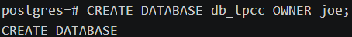
使用新用户连接到此数据库执行接下来的创建表等操作。当然，也可以选择继续在默认的postgres数据库下做后续的体验。
退出postgres数据库。
postgres=# \q
使用新用户连接到此数据库。
[omm@ecs-c9bf ~]$ gsql -d db_tpcc -p 26000 -U joe -W Bigdata@123 -r
当结果显示为如下信息，则表示连接成功。
gsql ((openGauss 1.1.0 build 290d125f) compiled at 2020-05-08 02:59:43 commit 2143 last mr 131
Non-SSL connection (SSL connection is recommended when requiring high-security)
Type "help" for help.
db_tpcc=>
创建SCHEMA。
db_tpcc=> CREATE SCHEMA joe AUTHORIZATION joe;
当结果显示为如下信息，则表示创建SCHEMA成功。
CREATE SCHEMA
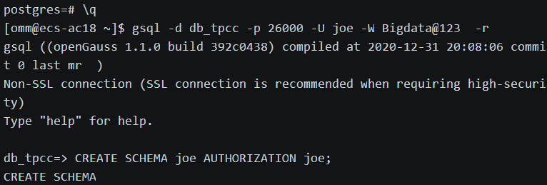
创建表。
创建一个名称为mytable，只有一列的表。字段名为firstcol，字段类型为integer。
db_tpcc=> CREATE TABLE mytable (firstcol int);
CREATE TABLE
向表中插入数据：
db_tpcc=> INSERT INTO mytable values (100);
当结果显示为如下信息，则表示插入数据成功。
INSERT 0 1
0：表示OID，1：表示插入的条数。
查看表中数据：
db_tpcc=> SELECT * from mytable;
firstcol
----------
100
(1 row)

本实验结束。
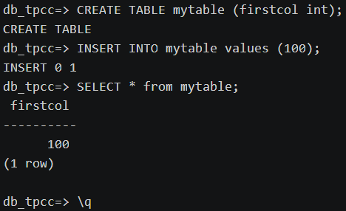

三、心得总结（写出自己在完成实验过程中遇到的问题、解决方法，以及体会、收获等）（10%）

在本次实验中遇到的最大的问题就是以为我的密码输错了。我按照步骤一步步来，结果到了最后su omm的时候，我已经是该用户了，因此尝试切换到该用户时，反复出错。最后停下来观察了一会儿发现问题所在。还是要细心，不能只是完全按照实验所给不加思考地运行。

在完成本次openGauss数据库安装与基础操作实验的过程中，我深入了解了在openEuler系统上部署openGauss的完整流程。在数据库安装阶段，创建XML配置文件和修改performance.sh文件时，我学会了细致核对参数的重要性。

通过gs_preinstall和gs_install的实践，我掌握了数据库部署的关键步骤，特别是在设置用户互信和密码复杂度要求时，加深了对系统安全性的理解。在数据库使用环节，从启动服务、用户创建到建表插入数据。整个过程让我对国产数据库的部署运维有了更直观的认识，为后续深入学习数据库奠定了基础。

